
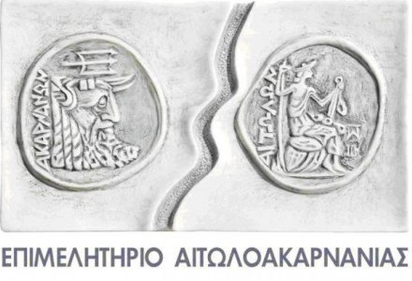


ΠΡΟΣΚΛΗΣΗ

Το Επιμελητήριο Αιτωλοακαρνανίας σε συνεργασία με την E.E.M.C.//MQI (Επιστημονική –Επαγγελματική Ένωση Ε.Ο.Χ. Μελών Συστημάτων Ποιότητας MQI) & τον Εκπαιδευτικό Φορέα COORDINATORS Α.Ε.Ε.Κ.–Ε.Ε.Σ. (Αδειοδοτημένος Φορέας Εκπαίδευσης & Δια Βίου Μάθησης, του Υπουργείου Παιδείας και του Υπουργείου Δημόσιας Τάξης) Μέλος του Ομίλου Επιχειρήσεων Π&Ε Καρναχωρίτη “Coordinators Group” διοργανώνουν ενημερωτική & εκπαιδευτική εκδήλωση με θέμα:
«Ασφαλιστική Διαμεσολάβηση, νέο θεσμικό Πλαίσιο
Επερχόμενες αλλαγές με την Νέα Οδηγία
Διαχείριση Ασφαλιστικών Ζημιών και Εμπλοκή Διαμεσολαβούντων & Πραγματογνωμόνων
Εξελίξεις στην Ευρωπαϊκή & Διεθνή Αγορά»

Η εκδήλωση θα πραγματοποιηθεί
στη Συνεδριακή Αίθουσα του Επιμελητηρίου Αιτωλοακαρνανίας
(Παπαστράτου 53 & Σμύρνης 1, Αγρίνιο),
τη Δευτέρα 20 Μαΐου 2013 και ώρα 17:00.

Η εκδήλωση έχει σκοπό να ενημερώσει έγκαιρα τα ενδιαφερόμενα Μέλη του Επιμελητηρίου για τις ραγδαίες εξελίξεις στο χώρο των Διαμεσολαβούντων στην Ασφάλιση Προσώπων (ασφαλιστικούς συμβούλους ,ασφαλιστικούς πράκτορες , Υπαλλήλους Ασφαλιστικών Εταιρειών, Λογιστικά Γραφεία, Υπεύθυνους Τραπεζών, Επιχειρήσεις Εμπορίας Αυτοκινήτων, Μεσίτες Αστικών Συμβάσεων, ΑΕΛΔΕ, Πραγματογνώμονες).

Δηλώσεις Δωρεάν συμμετοχής στα γραφεία του Επιμελητηρίου Αιτωλοακαρνανίας όλες τις εργάσιμες μέρες και ώρες στo τηλέφωνο 26410 74500 fax: 26410 22590 ή στο e-mail: contact@epimetol.gr καθώς και στο Όμιλο COORDINATORS ,στα τηλέφωνα : 210 5734000,210 5715800, φαξ: 210 5765891 ή στο e-mail: coord@otenet.gr ή στο site www.1co.gr.

Θα χορηγηθεί Βεβαίωση Παρακολούθησης

